國立武陵高中101學年(上)三年級自然組數學科第一次期中考
範圍：選修數甲1–1~1–2 題目卷

一﹑多重選擇題：（30分，每題10分，錯一個選項得6分，錯二個選項得2分，錯三個選項以上得0分）

( ) 1.設X為一隨機變數且X的期望值E(X)=3，變異數Var(X)=16，則下列何者正確？
(A)X的標準差$σ$(X)為4。 (B)E(X²)=9。 (C) E(3X+7)=16。
(D) Var(2X–3)=32。 (E)$σ$(2X–3)=8。

( ) 2.小穎上電視參加益智問答比賽，共有 5 題選擇題，假設每一題答對的機率是，且各自獨立。比賽一開始有獎金 1000 元，答對一題增加 100 元，但答錯一題倒扣 200 元。令隨機變數 X 表示最後小穎可得的獎金，試問下列何者正確？
(A)獎金少於500元的機率大於0.7。 (B)獎金為600元的機率最大 。
(C)獎金多於1000元的機率為$\frac{1}{\text{64}}$。 (D)Ｘ的期望值為375。
(E)Ｘ的標準差為75。

( )3.設X～B(9，0.5)，設=E(X)，=Var(X)，試選出正確的選項？
(A)當k＝4或5時，P(X=k)有最大值。 (B)=4.5。 (C)= $\frac{9}{4}$。
(D) P(–2≦X≦+2)=。 (E)P(X≧2)=。

二﹑填充題：(54分，每格6分)
1. 設隨機變數X的機率函數為$f(x)=\begin{aligned}\left\{\frac{1}{x}\text{sin}(\text{30}°×x),x=1,3 | \right.\end{aligned}$，試求a之值。__________
2. 擲二個不同的公正骰子，依次出現點數為X點、Y點，求隨機變數$3X^{2}−5Y$的期望值為 。
3. 設隨機變數X的值只可能為0或1，f為其機率質量函數，若，且，求Var(X)= __________ 。

4. 一隨機變數X的機率分布如下表，已知E(X)=3，Var(X)=5，a<b，求表中的數對
(a、b) =___________。
X | 1 | 2 | a | b
$$P_{x}$$ | $$\frac{1}{3}$$ | $$\frac{1}{3}$$ | $$\frac{1}{6}$$ | $$\frac{1}{6}$$
5. 有一系統設計如附圖，若每一單元都是獨立運作，且每個單元正常運作的機率都是 0.5，則該系統能正常運作的機率是___________。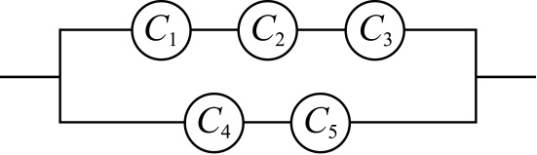

6. 袋中有紅、黃、綠3種顏色的球分別有2個、3個及5個，若取出紅球可得1000元，取出黃球可得500元，取出綠球可得200元。今從袋中隨機取出兩球，則所得金額的期望值為_________。

7. 已知某試驗每次成功機率為，現在作n次試驗，假設彼此互不影響，其中有X次成功，若，求n的最小值。________

8. 設某大樓的ㄧ部電梯，從1樓出發後只能在第28、29、30樓可以停靠，若該電梯在1樓載5位乘客，且每位乘客在這三樓(28、29、30) 下電梯的機率皆為$\frac{1}{3}$，令X表示這5位乘客在第30樓下電梯的人數。試求(1)P($1≤X<4$)。_________
(2)E(X) =________。

三﹑計算與證明題：（16分）
1. 將一個六面均塗上灰色的正方體木塊，各邊皆十等分，共切割成 1000 個大小相同的小正方體後放入袋中，如下圖所示。從袋中任取一個小正方體，以隨機變數 X 表示取出的小正方體灰色面的數目。試求：
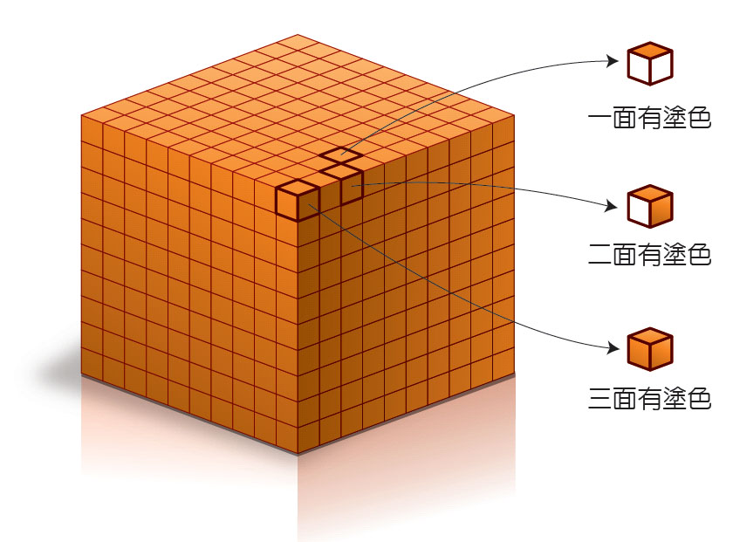
(1) 隨機變數 X 的機率分布。(6分) (2)X的期望值。(4分)
2.若 A、B、C 三事件為獨立事件，試證明 A'、B' 、C 三事件亦為獨立事件。(6分)

國立武陵高中101學年(上)三年級自然組數學科第一次期中考
範圍：選修數甲1–1~1–2 答案卷

班級： 座號： 姓名：
一﹑多重選擇題：
（30分，每題10分，錯一個選項得6分，錯二個選項得2分，錯三個選項以上得0分）
1. | 2. | 3.

二﹑填充題：(54分，每格6分)
1. | 2. | 3. | 4. | 5.
6. | 7. | 8.(1) | 8.(2)

三﹑計算與證明題：（16分）
1. | 2.
國立武陵高中101學年(上)三年級自然組數學科第一次期中考
範圍：選修數甲1–1~1–2 答案卷

班級： 座號： 姓名：

一﹑多重選擇題：
（30分，每題10分，錯一個選項得6分，錯二個選項得2分，錯三個選項以上得0分）
1.  ACE | 2.  CDE | 3.  ABCE

二﹑填充題：(54分，每格6分)

1.  $$\frac{1}{\text{12}}$$ | 2.  28 | 3.  $$\frac{\text{15}}{\text{64}}$$ | 4.  (5,7) | 5.  $$\frac{\text{11}}{\text{32}}$$
6.  900 | 7.  8 | 8.(1)  $$\frac{\text{200}}{\text{243}}$$ | 8.(2)  $$\frac{5}{3}$$

三﹑計算與證明題：（16分）
1.(1) (6分)  (2) (4分)$\frac{3}{5}$ | 2.略(6分)
  X | 0 | 1 | 2 | 3
  p_{X}

